**Урок 18 октября**

**Grammar. Past Simple\ Past Continuous \ Present Perfect.**

1. **Revision.**

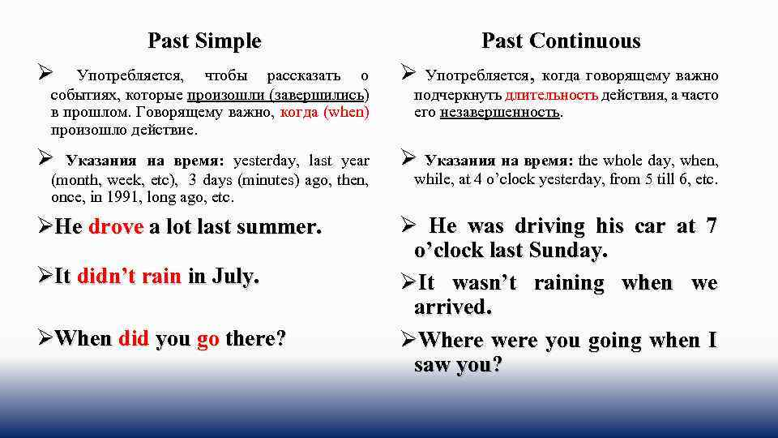

1. **Watch a video** <https://www.youtube.com/watch?v=XGU7SMNLU5c>
2. **Review.**

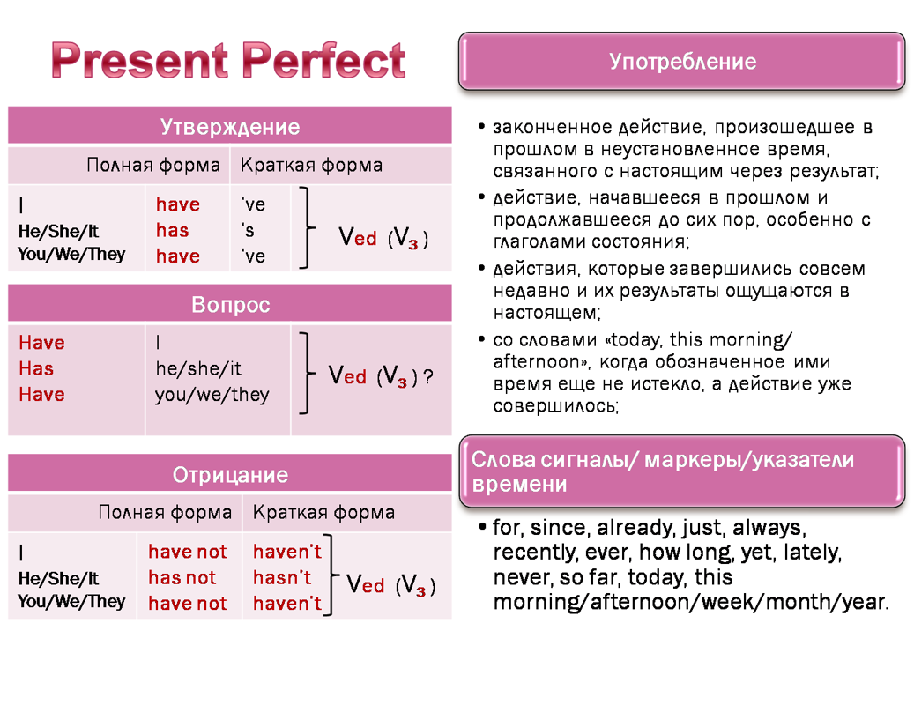

1. **Watch a video** <https://yandex.ru/video/preview?text=презент%20перфект%20видео%20для%20детей&path=wizard&parent-reqid=1605580961448449-200127996494728261900107-production-app-host-man-web-yp-121&wiz_type=vital&filmId=2309158221077062878>

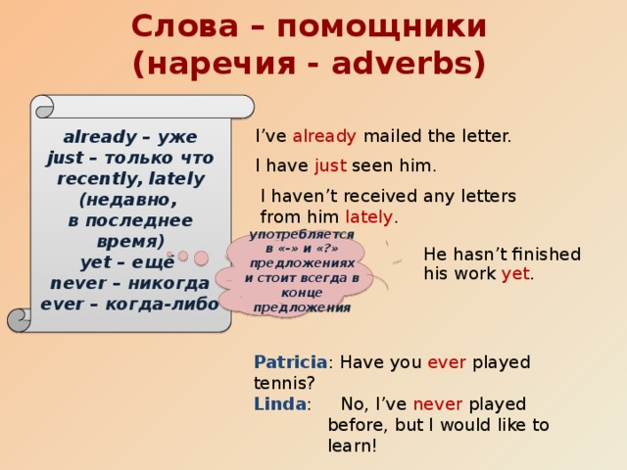

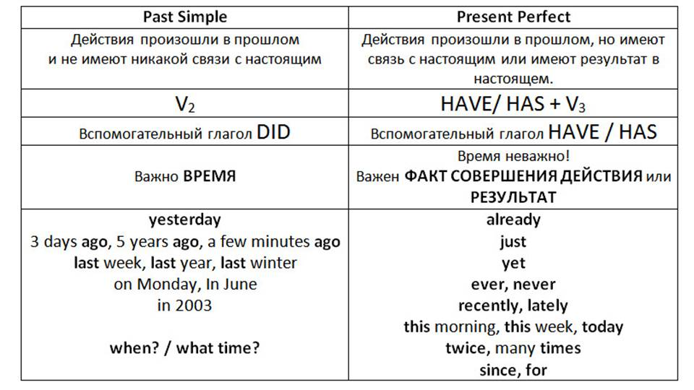

5 **Выполни интерактивные задания** [**https://edu.skysmart.ru/student/gilelasupo**](https://edu.skysmart.ru/student/gilelasupo)